GOVERNO DO ESTADO DE SÃO PAULO
SECRETARIA DE ESTADO DA EDUCAÇÃO
DEPARTAMENTO DE ADMINISTRAÇÃO
CENTRO DE PATRIMÔNIO

MODELOS
MANUAL SOBRE NORMAS E PROCEDIMENTOS RELATIVOS AO RECEBIMENTO DE BENS MÓVEIS EM DOAÇÃO

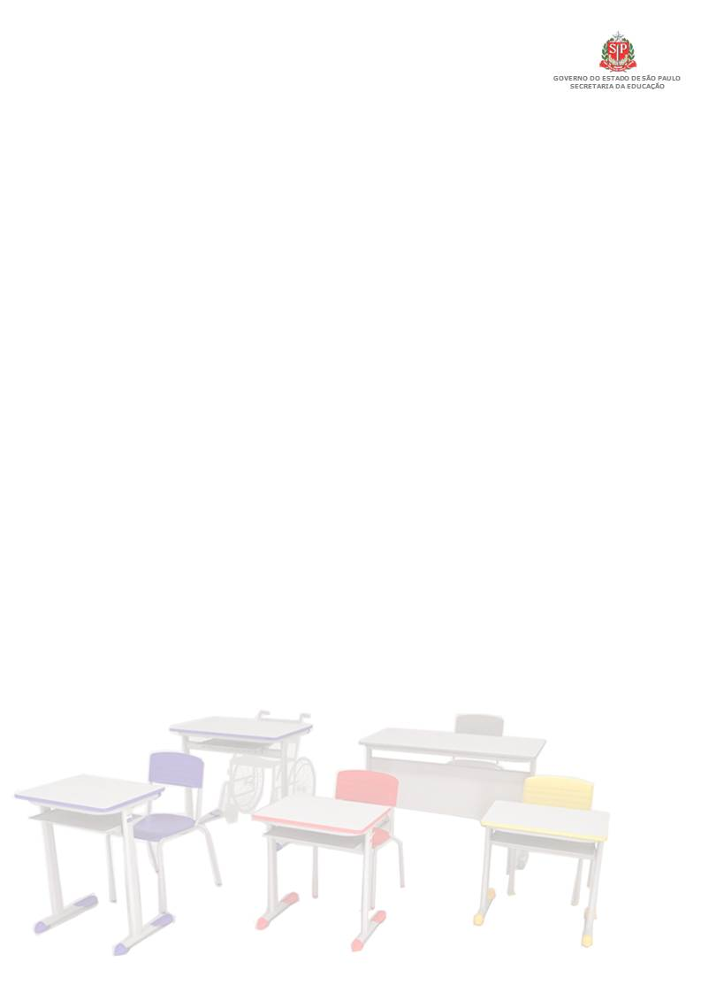

SÃO PAULO
MAIO/2017

I - Unidade Escolar

a) Ofício dirigido ao Dirigente Regional de Ensino (RE 45/12), solicitando autorização para o recebimento dos materiais em doação (colocar data quando a escola for protocolar);
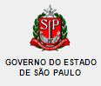
______________, ____ de ______________de 20____.

Ofício nº ________ /20__
Assunto: Doação de Material Permanente/Convênio FNDE/MEC/PDDE/20___.
Senhor (a) Dirigente,

Encaminhamos a Vosso(a) Senhor(a) expediente contendo ata dos membros da Diretoria Executiva da APM; Termo de Recebimento do Diretor de Escola e Cópias das Notas Fiscais dos Materiais Permanentes adquiridos pela Associação de Pais e Mestres (APM) desta Unidade Escolar através do Convênio celebrado entre a Secretaria de Estado da Educação e o FNDE/MEC/PDDE/20___.
Tal procedimento tem como objetivo solicitar autorização para recebimento da referida doação, com fundamento no item 2 da alínea “b” do Inciso VI do Artigo 80 do Decreto nº 57.141/2011 e Resolução SE 45/12.
No ensejo, reiteramos processos de elevada estima e respeitosa consideração.
Respeitosamente,
Carimbo/assinatura Diretor de Escola

Ilmo.(a) Senhor(a)
________________________________
DD. Dirigente Regional de Ensino.
Diretoria de Ensino Região____________________

b) Ata dos Membros da Diretoria de Ensino da APM;

APM-DOAÇÃO DE MATERIAS PERMANENTES

Ata da Reunião Extraordinária ao Conselho Deliberativo e Diretoria Executiva da APM da EE ______________________________________.
Aos __________________________ dias do mês de __________ de ________, numa das salas da EE _______________________________, sob a coordenação do Diretor da Unidade Escolar, reuniram-se os membros do Conselho Deliberativo e Diretoria Executiva da Associação de Pais e Mestres, sendo os referidos membros previamente convocados para tal reunião. Procedida a sua abertura, o Diretor explicou que o objetivo da mesma era apreciar e dedicar sobre a doação de materiais permanentes adquiridos com a verba do Convênio FNDE/MEC/PDDE nº _____/______, no valor de R$ ___________ (__________________), destinados à aquisição de materiais permanentes para uso dos alunos. Por decisão conjunta do Conselho de Escola e da APM, com esta importância foram adquiridos os seguintes materiais, conforme notas fiscais e datas especificadas: _______________________, _____________________________, _____________________________________, NF nº ___________ de ___/_____/___, da empresa ____________________________________; _______________________, _________________________________, NF nº ___________ de ___/_____/___, da empresa ____________________________________ e _______________________, NF nº ___________ de ___/_____/___, da empresa ____________________________________. Os materiais permanentes adquiridos com verba do FNDE/MEC/PDDE, devem ser doados pela APM em favor do patrimônio do estabelecimento de ensino. Em seguida, pelo voto unânime dos presentes, ficou decidido que os materiais acima relacionados ficam doados, em caráter definitivo, passando a integrar o patrimônio da EE _______________________. Nada mais a ser tratado, o senhor Diretor declarou encerrada a reunião, da qual eu, _________________________, designado (a) secretário (a), lavrei a respectiva Ata que segue assinada pelos presentes:

c) Termo de recebimento dos materiais doados pela APM à Unidade Escolar, assinadas pelo Diretor Executivo da APM e Diretor da Escola;

TERMO DE RECEBIMENTO

Ofício ______/______

Senhor Diretor,
Este instrumento tem por finalidade proceder à entrega dos equipamentos adquiridos pela Associação Pais e Mestres – APM da EE ______________________________________ no município ___________________________ da Diretoria de Ensino Região __________________________, com recursos financeiros repassados do FNDE/MEC/PDDE, para aquisição de materiais permanentes.

ITEM | QTDE | ESPECIFICAÇÃO | DATA  AQUISIÇÃO | Nº NOTA FISCAL | VALOR TOTAL

____________________________ ___________________________
Local/Data Diretor Executivo APM

Recebi os equipamentos acima, a serem incorporados ao patrimônio da EE _____
_____, através do Módulo de Controle Patrimonial – MCP do GEMAT.

____________________________ ____________________________
Local/Data Carimbo e assinatura do Diretor da UE

d) Segunda via das Notas Fiscais ou respectivas cópias, legíveis. e) Cópia do termo de doação (PRESTAÇÃO DE CONTAS)
f) Relação de bens (planilha FNDE - prestação de contas)

